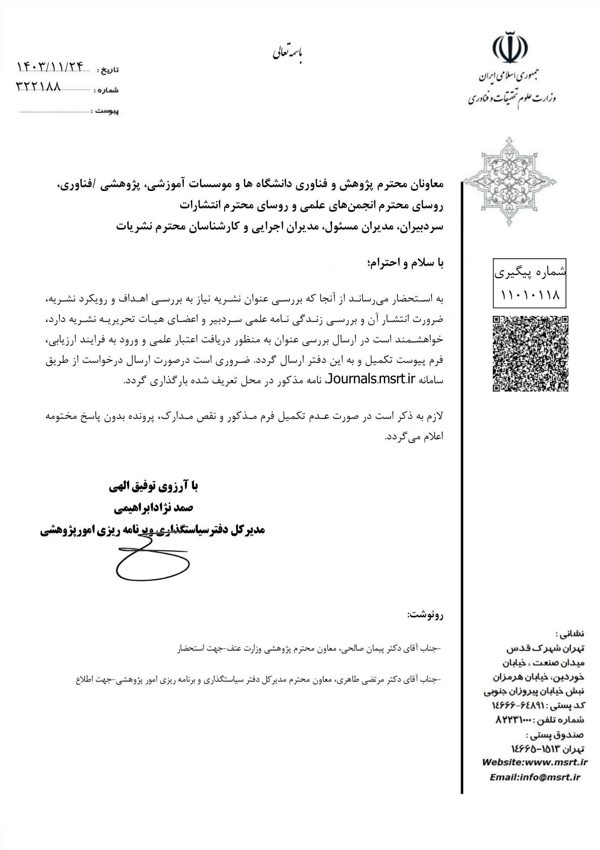
درخواست بررسی عنوان نشریه جهت ورود به فرایند ارزیابی و دریافت اعتبار علمی

1. صاحب امتیاز نشریه
دانشگاه:
پژوهشگاه:
انجمن علمی:
مؤسسه پژوهشی:
انتشارات:

- در صورتی‌که صاحب امتیاز نشریه مؤسسه پژوهشی باشد، لازم است موافقت نامه قطعی گروه ایجاد و توسعه واحدهای پژوهشی ضمیمه شود.
- در صورتی که صاحب امتیاز نشریه مرکز انتشاراتی باشد، باید شرایط بند 5-1-3 آیین‌نامه کمیسیون وزارت عتف را داشته باشد (نتشاراتی که دارای تأییدیه از وزارت فرهنگ و ارشاد اسلامی بوده و دارای شخصیت حقوقی باشند و حداقل پنج نشریه تحت پوشش نمایه‌های معتبر (اسکوپوس، وب آو ساینس، پاب مد، اعتبار علمی وزارتین و آی اس سی) را داشته باشند و هیچگونه سوابق سوءعملکرد در خصوص آن‌ها محرز نشده باشد.)

2. عنوان یا عناوین پیشنهادی نشریه به زبان اصلی
1.
2.
3.
- عناوین پیشنهادی بهتر است مسئله‌محور، خاص، تخصصی و جدید باشد؛ عمومی و تکراری نباشد.
برگردان عنوان یا عناوین پیشنهادی به زبان انگلیسی/ فارسی
2.
3.

3. گروه و زیرگروه نشریه (نشریات میان‌رشته‌ای حتماً با توضیح همراه باشد)
زیرگروه | گروه
 | علوم انسانی
 | فنی مهندسی
 | علوم پایه
 | هنر و معماری
 | کشاورزی و منابع طبیعی
 | دامپزشکی
 | سایر

4. رویکرد و اهداف نشریه
- از کلی‌گویی و پراکندگوبی در تدوین رویکرد و اهداف نشریه خودداری شود.

5. تواتر انتشار نشریه
دو فصلنامه  فصلنامه  دو ماه‌نامه  ماه‌نامه 

6. ضرورت انتشار نشریه
- در طرح ضرورت تأسیس نشریه، بجای توصیف صرف موضوع و مسئله، از داده، اطلاعات و منابع معتبر مربوط استفاده گردد و به آن‌ها ارجاع داده شود. در این خصوص می‌توان از سیاست‌ها، برنامه‌ها و طرح‌های و ... ملاک‌عمل توسعه محلی، ملی و فراملی نیز استفاده گردد.

7. مشخصات سردبیر نشریه
در معرفی افراد (دو نفر) برای سمت سردبیری نشریه، به شرایط احراز آن‌ها براساس بند ب ماده 9 «آیین‌نامه اجرایی مجلات علمی دانشگاه خوارزمی» توجه شود. براین‌اساس، سردبیر باید از مرتبه استادی برخوردار باشد و در شرایطی‌که انتخاب افراد با مرتبه استاد در حوزه موضوعی نشریه در داخل دانشگاه خوارزمی با محدودیت مواجه باشد، می‌توان افراد دارای این مرتبه را از سایر دانشگاه‌ها معرفی نمود. همچنین در شرایطی‌که انتخاب افراد با مرتبه استاد در حوزه موضوعی نشریه در داخل و خارج دانشگاه خوارزمی میسر نباشد، می‌توان افراد با مرتبه دانشیاری را با ذکر دلایل توجیهی نیز معرفی نمود. درهرصورت سردبیر باید حداقل از30 مقاله منتشرشده در نشریات معتبر داخلی و خارجی در حوزه علوم پایه و مهندسی و حداقل 20 مقاله منتشر شده در حوزه علوم انسانی و اجتماعی برخوردار باشد؛ در‌صورتي‌که نشریه به زبان غيرفارسي منتشر شود، باید حداقل نیمی از مقالات سردبير به آن زبان باشد.
عنوان ارکان (سمت) |  | نام و نام خانوادگی | رشته تحصیلی (تخصص) | دانشگاه محل خدمت | مرتبه علمی  (اولویت استاد) |  | تعداد مقاله در نشریات معتبر علمی داخلی و خارجی |  |  |  | تعداد نشریاتی که فرد در آن سردبیر است
 |  |  |  |  |  |  | براساس آیین‌نامه (حداقل) |  | وضع موجود |  | تعداد نشریاتی که فرد در آن سردبیر است
 |  |  |  |  | استاد | دانشیار | علوم پایه و مهندسی | علوم انسانی و اجتماعی | علوم پایه و مهندسی | علوم انسانی و اجتماعی | تعداد نشریاتی که فرد در آن سردبیر است
سردبیر | اول |  |  |  |  |  | 30 | 20
سردبیر | دوم |  |  |  |  |  | 30 | 20

8. مشخصات گروه دبیران
در انتخاب گروه دبیران (اعضای هیئت تحریریه) به توزیع جغرافیایی ملی و بین المللی توجه شود. توصیه می شود از ظرفیت دانشمندان بین المللی استفاده گردد. در معرفی دبیران نشریه، به شرایط مندرج در بند پ ماده 9 «آیین‌نامه اجرایی مجلات علمی دانشگاه خوارزمی» توجه شود. براین‌اساس، تعداد اعضاي هيئت‌ تحريريه حداقل هفت نفر با مرتبه علمي استاد (حداقل شصت درصد اعضا) و دانشيار در رشته تخصصي مربوط به موضوع نشریه است. حداقل سه نفر از اعضاي هيئت تحريريه بايد عضو هيئت علمي فعال دانشگاه و مابقی یا 50% اعضا بايد از اعضاي هيئت علمي سایر دانشگاه‌ها باشند. در نشریاتی که به زبان‌های دیگر منتشر می‌شوند، حداقل یک‌سوم اعضاي هيئت تحريريه بايد از اعضاي هيئت علمي دانشگاه‌هاي خارجی باشند.
عنوان ارکان (سمت) |  | نام و نام خانوادگی | رشته تحصیلی (تخصص) | دانشگاه محل خدمت | مرتبه علمی  (اولویت استاد) |  | تعداد مقاله در نشریات معتبر علمی داخلی و خارجی
 |  |  |  |  |  |  | براساس آیین‌نامه (حداقل) |  | وضع موجود
 |  |  |  |  | استاد | دانشیار | علوم پایه و مهندسی | علوم انسانی و اجتماعی | علوم پایه و مهندسی | علوم انسانی و اجتماعی
اعضای هیئت تحریریه | اول
اعضای هیئت تحریریه | دوم
اعضای هیئت تحریریه | سوم
اعضای هیئت تحریریه | چهارم
اعضای هیئت تحریریه | پنجم
اعضای هیئت تحریریه | ششم
اعضای هیئت تحریریه | هفتم
اعضای هیئت تحریریه | هشتم
اعضای هیئت تحریریه | نهم
اعضای هیئت تحریریه | دهم
اعضای هیئت تحریریه | یازدهم
اعضای هیئت تحریریه | دوازدهم

9. نشریات دارای اعتبار متقاضی (در صورت تعدد نشریات حداقل 10 نشریه ذکر شود)
رتبه | سال دریافت اعتبار علمی | حوزه نشریه | عنوان نشریه | ردیف

10. همکاری با انجمن علمی
عنوان انجمن
رتبه انجمن
عناوین نشریاتی که انجمن با آن‌ها همکاری دارد.

11. نشریات با عنوان مشابه درکشور
عنوان نشریه
صاحب امتیاز
- حداقل 5 عنوان ذکر شود و در صورت عدم مشابهت توضیحات لازم ارائه گردد.
- علاوه بر عنوان، به موضوعات و اهداف نشریات نیز توجه شود.

12. نشریات مشابه با عنوان پیشنهادی در دنیا
عنوان نشریه
صاحب امتیاز
- حداقل 5 عنوان ذکر شود و در صورت عدم مشابهت توضیحات لازم ارائه گردد.
- علاوه بر عنوان، به موضوعات و اهداف نشریات نیز توجه شود.

13. برنامه اقدامات اجرایی و ارتقای نشریه (پس از تصویب در مراجع مربوط در داخل و خارج دانشگاه)
مراحل | سیاست‌های اجرایی | اقدامات اجرایی | زمان انجام (تقریبی)
مدیریت انجام وظایف و اداره امور اجرایی نشریه
تأمین و نشر 48 مقاله طی دو سال فعالیت
ثبت اطلاعات و درخواست ارزیابی و کسب رتبه
حفظ رتبه و ارتقا به رتبه‌های بالاتر
حمایت مالی نشریه
ارزیابی و ارائه گزارش عملکرد دوره‌ای نشریه

مرجع پیشنهاددهنده (دانشکده/مؤسسه پژوهشی): .................................................................................................................
نام و نام خانوادگی مدیر/رئیس مرجع پیشنهاددهنده: ............................................................................................................

. تعداد اعضاي هيئت‌ تحريريه حداقل هفت نفر با مرتبه علمي استاد (حداقل شصت درصد اعضا) و دانشيار در رشته تخصصي مربوط به موضوع نشریه است. حداقل سه نفر از اعضاي هيئت تحريريه بايد عضو هيئت علمي فعال دانشگاه و مابقی اعضا بايد از اعضاي هيئت علمي سایر دانشگاه‌ها باشند. در نشریاتی که به زبان‌های دیگر منتشر می‌شوند، حداقل یک‌سوم اعضاي هيئت تحريريه بايد از اعضاي هيئت علمي دانشگاه‌هاي خارجی باشند.

